Доводим до Вашего сведения, что жидкость для удаления кальциевых отложений из паровых котлов и тепловых гидросооружений КЕССЕЛЬ имеет следующие характеристики:

- растворяет пигментные загрязнения, кальциевые отложения и ржавчину
- не вызывает коррозию стали и цветных металлов
- смачивает, дезинфицирует

ОПИСАНИЕ ПРОДУКТА


КЕССЕЛЬ – замедляющее коррозию средство с биологически активными веществами на основе соляной кислоты, замедлителями коррозии и смачивающими веществами для быстрого и эффективного удаления пигментных загрязнений, гидравлической извести, оксидов железа, фосфата кальция и др., а также от зарастания биологической пленкой в паровых котлах, тепловых гидросооружениях и для дезинфицирующей промывки систем технической и питьевой воды.

Агрегатное состояние - прозрачная, желто-бежевая жидкость с едким запахом.

Плотность 1,14 г/см^{3 при 20º С}
рH-показатель 1,2 для 1% р -ра при 20º С

Ингредиенты

КЕССЕЛЬ - соляная кислота, замедлители коррозии, смачивающие вещества

ПРИНЦИП ВОЗДЕЙСТВИЯ

С помощью средства КЕССЕЛЬ отложения жесткости воды, фосфаты кальция, ржавчина (оксид железа) и пигментные загрязнения переводятся в растворимые в воде соединения, посредством чего они удаляются с загрязненной поверхности. Отложения гипса (сульфат кальция) должны быть предварительно обработаны раствором соды для быстрого и полного удаления. Благодаря смачивающему и расщепляющему загрязнения действию моющего раствора обеспечивается быстрый и бесперебойный производственный процесс.

Воздействие на поверхности

Средство КЕССЕЛЬ содержит ингибитор коррозии поверхностей из железа, стали, хромо - никелевых сталей и сплавов на основе меди при температуре до 60º С. По отношению к алюминию, сплавам из легких металлов, цинку, олову, нержавейке и твердому хрому требуется предварительные испытания. Чугун устойчив при температуре до 30º С.
Искусственные материалы, такие как PVC, PE, PP, PVDF, EPDM, Viton и CSM, устойчивы к действию моющих растворов на основе КЕССЕЛЬ.

УКАЗАНИЯ ПО ПРИМЕНЕНИЮ
Паровые котлы и тепловые гидросооружения освобождаются от известковых отложений и коррозии с помощью 10-12 %-ного раствора КЕССЕЛЬ при температуре 20-40º С и времени воздействия до 8 часов, при этом в зависимости от удаляемого известкового налета требуется однократное или многократное заполнение установки кислотным раствором. Промываемую установку необходимо сначала заполнить до 50% моющим растворов из-за быстро начинающегося газообразования (диоксид углерода). Полное заполнение возможно спустя приблизительно 2-3 часа. Удаление известкового налета считается законченным, если закончено газообразование и, если металлические поверхности чистые. Процесс удаления известкового налета необходимо тщательно контролировать!

Концентрация КЕССЕЛЬ: обязательно разбавлять 1/10 т.е. с одной канистры 23 кг можно получить около 230 л. раствора)

Температура 20 до 60º С
Время воздействия 20-60 минут до 8-10 часов, в зависимости от объекта промывки и технологии.
Промывка может проводиться методом циркуляции, погружения или заполнения.
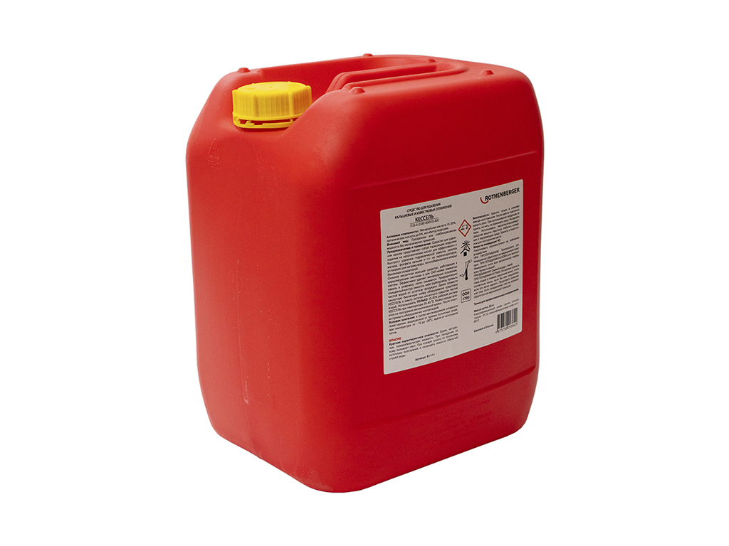
Поверхности, промытые средством КЕССЕЛЬ, должны быть основательно промыты водой до нейтральной реакции (рН=7).

РЕКОМЕНДАЦИИ ПО ХРАНЕНИЮ

КЕССЕЛЬ: срок хранения 3 года, восприимчив к низким температурам от -15ºС!

ТЕХНИЧЕСКАЯ ИНФОРМАЦИЯ КЕССЕЛЬ
Aрт. № 7.61111
Размер тары 23 кг.
Класс опасности материала С едкий
UN 3264
UBA 0332 0287

ЭКОЛОГИЧЕСКИЕ ПОКАЗАТЕЛИ

Средство КЕССЕЛЬ соответствует
Положениям закона об использовании промывочных и дезинфекционных средств,
а также Постановлению о работе с ПАВ, его органические составляющие биологически разлагаются.
- CSB 48 мг/гО₂
- Класс опасности для воды 2 (опасен при попадании в воду)
- Номер для утилизации: ЕАК 060102

По всем вопросам звонить по тел: +7(926)245-29-36 Языков Геннадий Владимирович.

